KA-2/031/2020
Załącznik nr 1 do SIWZ

SZCZEGÓŁOWY OPIS TEMATU ZAMÓWIENIA
Usługa prania wodnego, chemicznego, krochmalenia i prasowania dla potrzeb jednostek organizacyjnych Politechniki Krakowskiej

Zadanie nr 1 Świadczenie usługi w zakresie prania, krochmalenia, prasowania i transportu bielizny pościelowej bawełnianej kolorowej, bawełnianej białej, ręczników, firanek, zasłon oraz prania chemicznego kołder, poduszek i koców z Domów Studenckich.

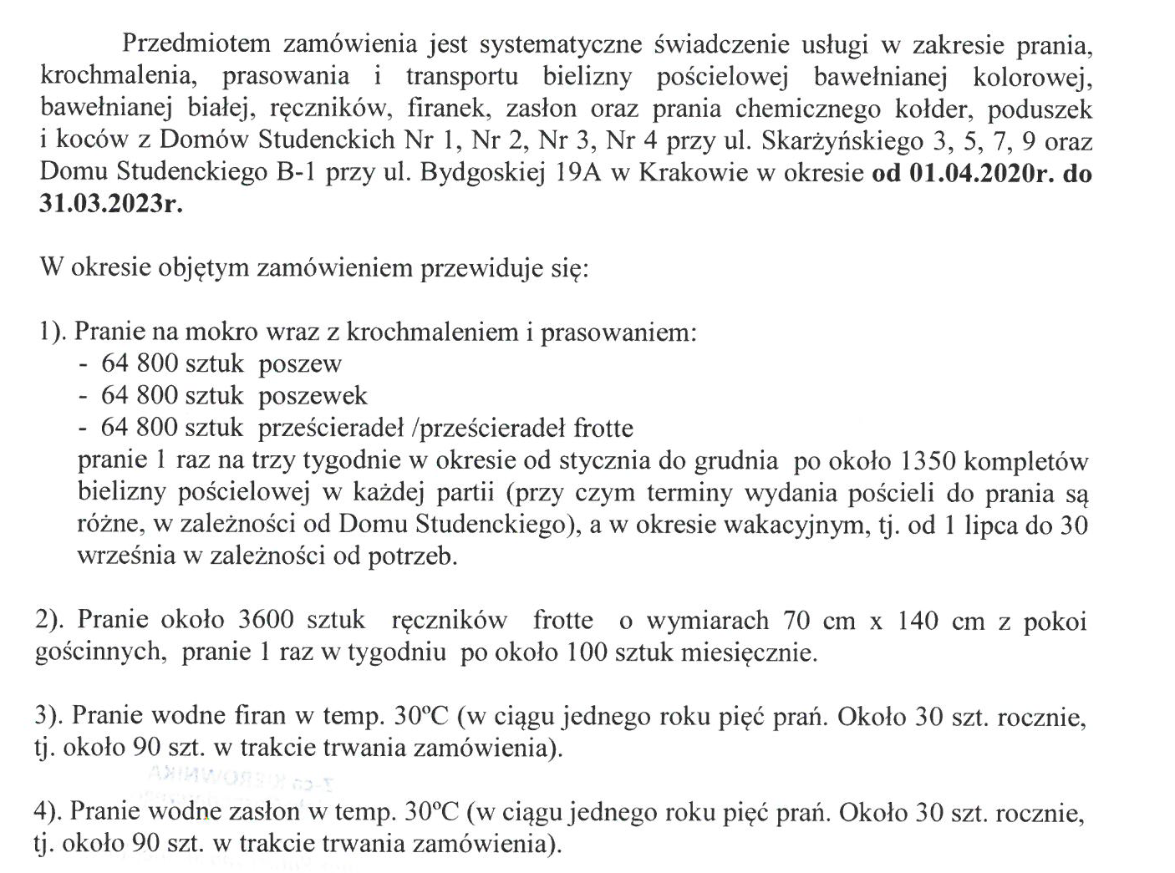

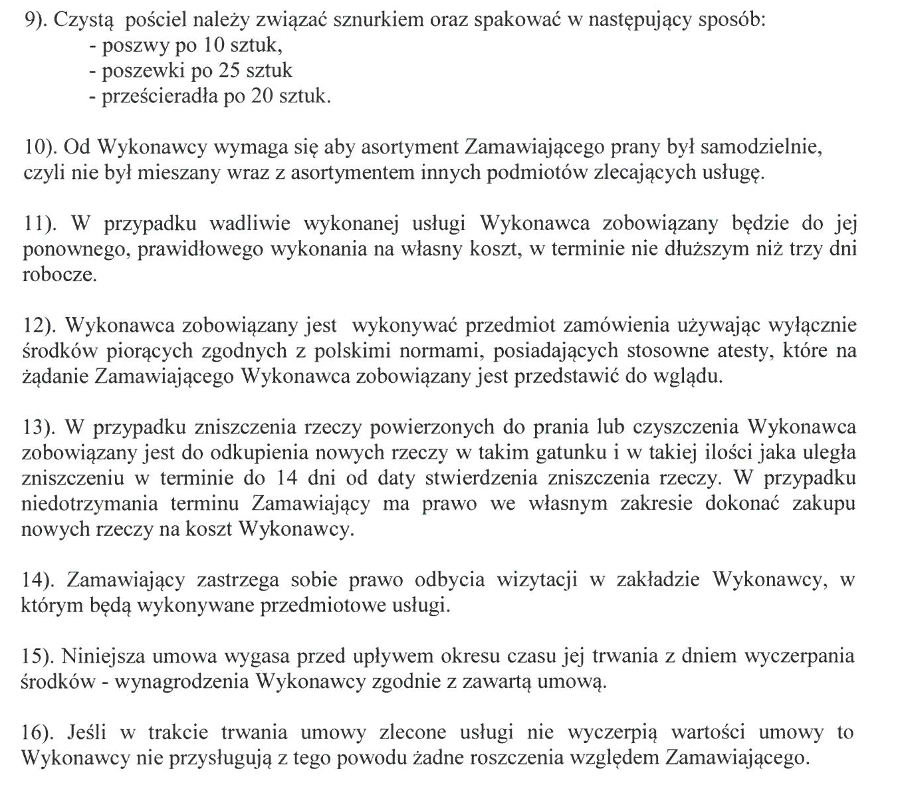

Zadanie nr 2 Świadczenie usługi prania wodnego, chemicznego, krochmalenia, czyszczenia oraz prasowania dla potrzeb jednostek organizacyjnych Politechniki Krakowskiej

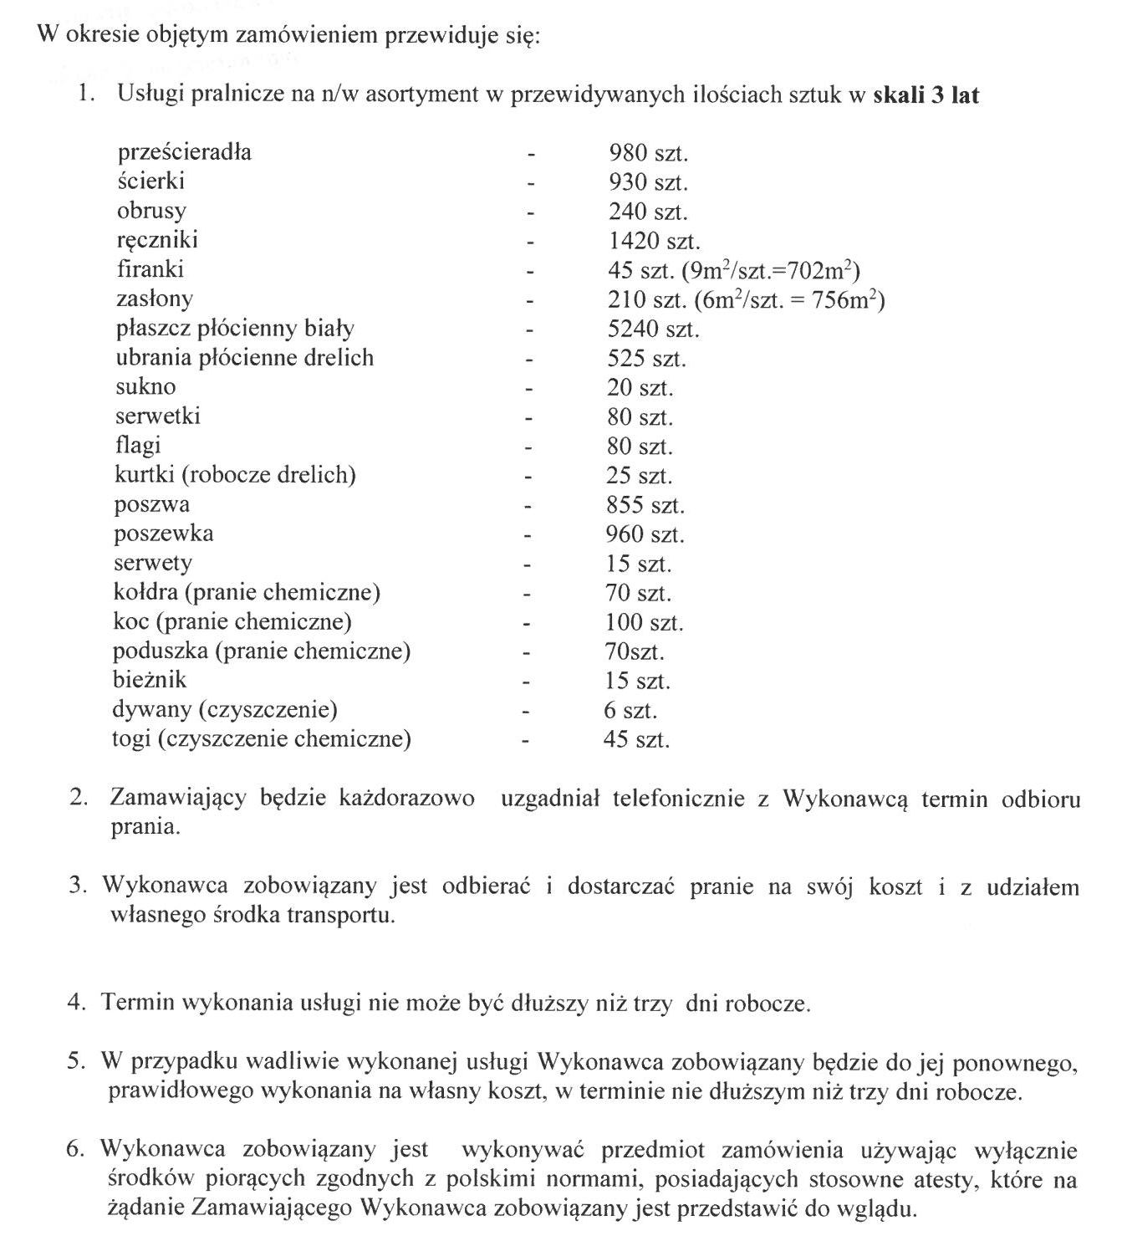

W przypadku zawarcia umowy po 1.04.2020 r. w/w usługi ( z zadania nr 1 i nr 2) będą wykonywane od dnia zwarcia umowy do 31.03.2023 r.

